Наша жизнь
Жизнь детей в детском саду-это, конечно, не только праздники, но и будни. Каждый день мы стараемся сделать для ребенка ярким, запоминающимся. Утро в детском саду для ребят –это утро радостных встреч, новых открытий, увлечений. Быть Волшебником - мечта каждого маленького ребёнка. Кто из нас с вами не мечтал быть волшебником? Ведь тогда все становится веселым и интересным, трудности - преодолимыми, скучное оказывается занимательным и интересным. Помогают ребёнку разбудить в себе волшебника, педагоги детского сада « Колокольчик». Это – воспитатели Кравченко М.В., Иохина Т.В., Калугина А.И., Такиева А.А., Панкрашева О.И, Аржанова В.С., Кочишвили Л.Г., Лухманова В.Ю., Курта Т.В., Пасхина О.Н., старший воспитатель Гумарова С.Б., учитель – логопед Акчурина О.А., музыкальный руководитель Шамраева Н.Г. Наши педагоги талантливые, увлечённые, прекрасно знают дошкольную педагогику, психологию. А ещё всех наших педагогов объединяет одна прекрасная черта - это любовь к ребёнку. Счастливые улыбки малышей и родителей яркое тому подтверждение. Всем нашим большим коллективом руководит хороший человек, замечательный педагог Тараненко М.В.
Фоторепортаж «Моменты жизни»
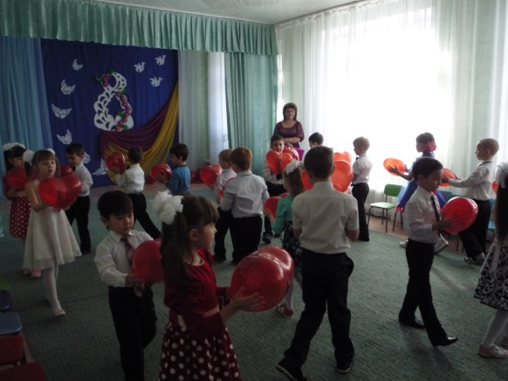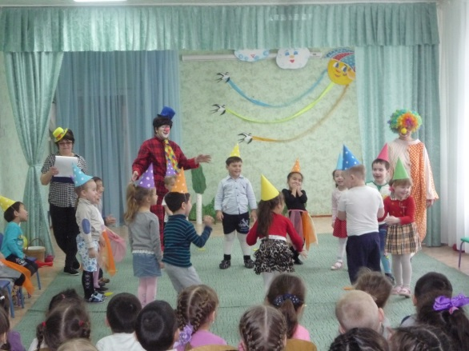
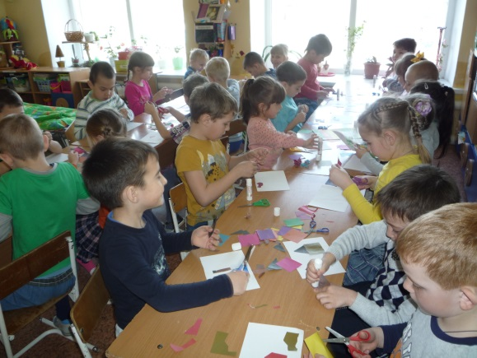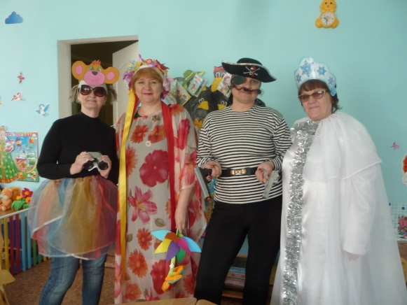
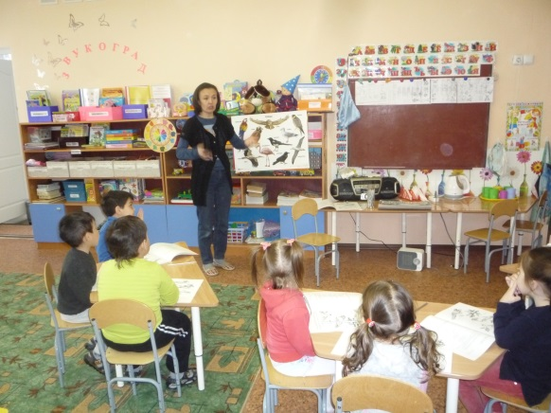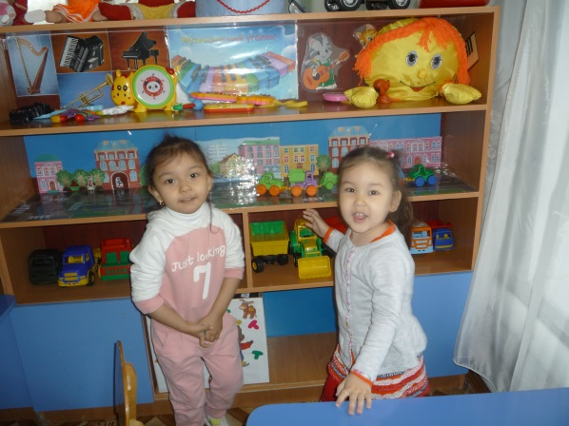
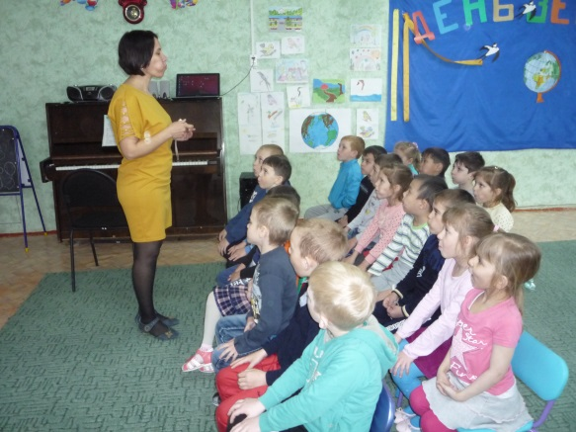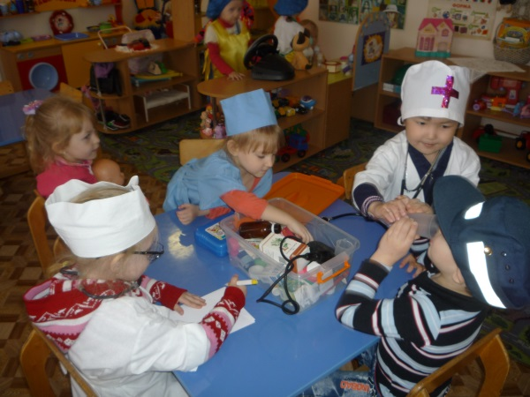
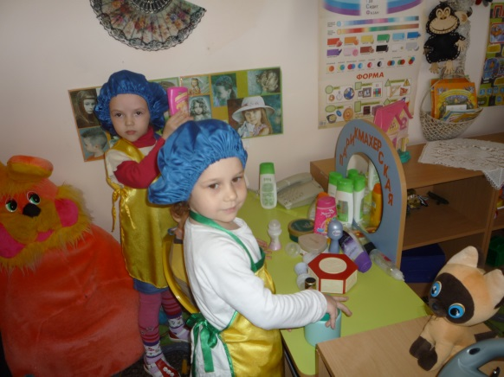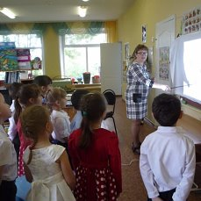

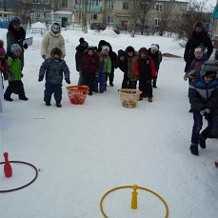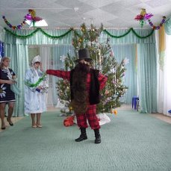
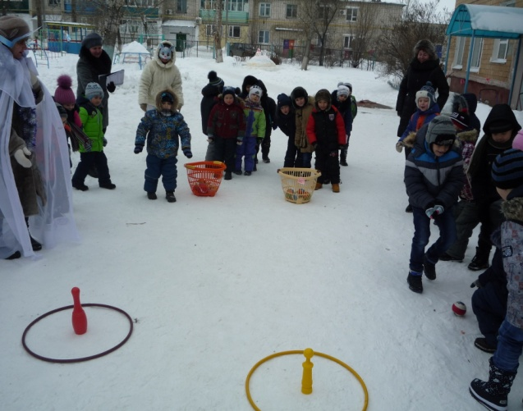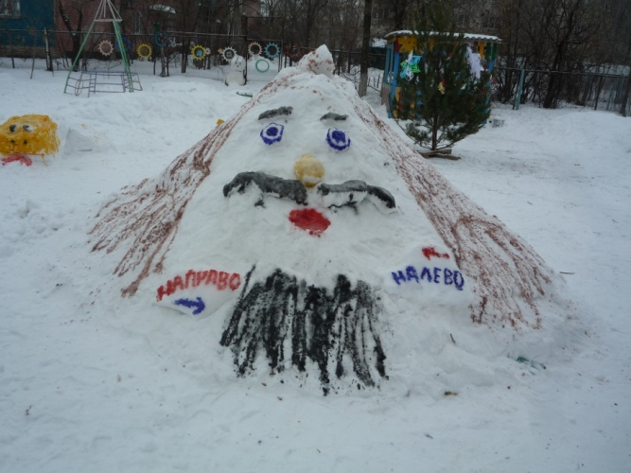
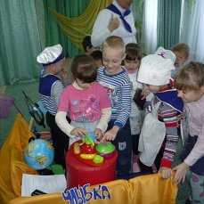
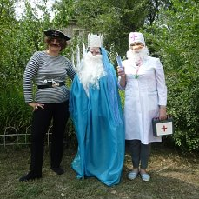
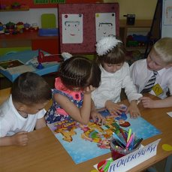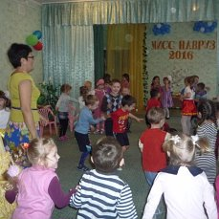

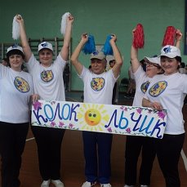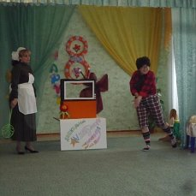
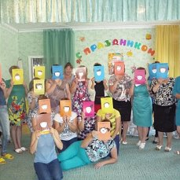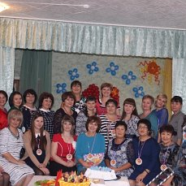
Закончился этот учебный год совместным с родителями праздником «День семьи» 